**新主机打样的工艺问题**

1、按键板是铝板，后期记得做成铝板的，外门切口变形了，与按键板不贴合。

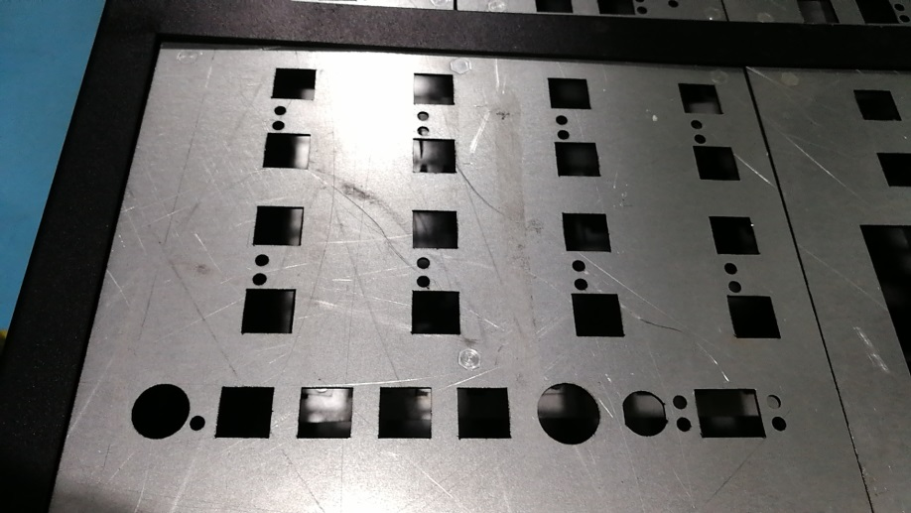

2、 按键板的孔位对不上，背后的螺钉位置层次不齐，位置不准确。

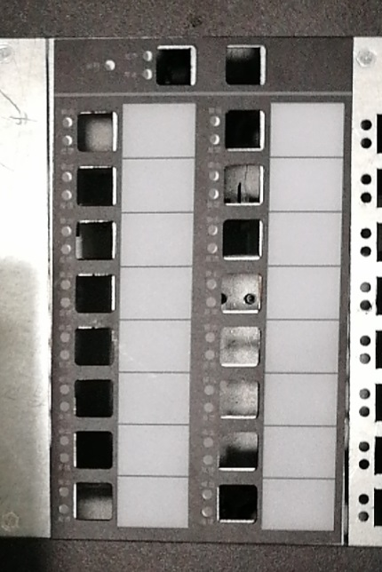 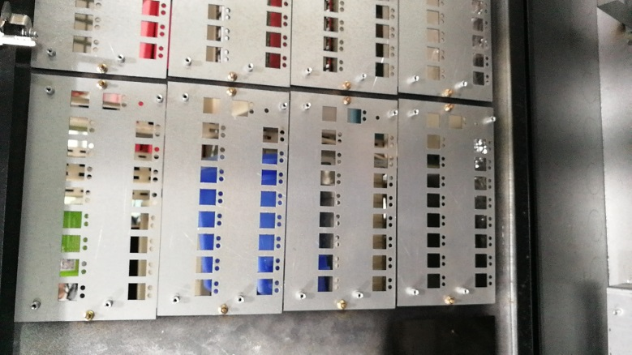

3、外门框贴膜的切口不平整，不统一，有的是平整的，有的是凸出来的。

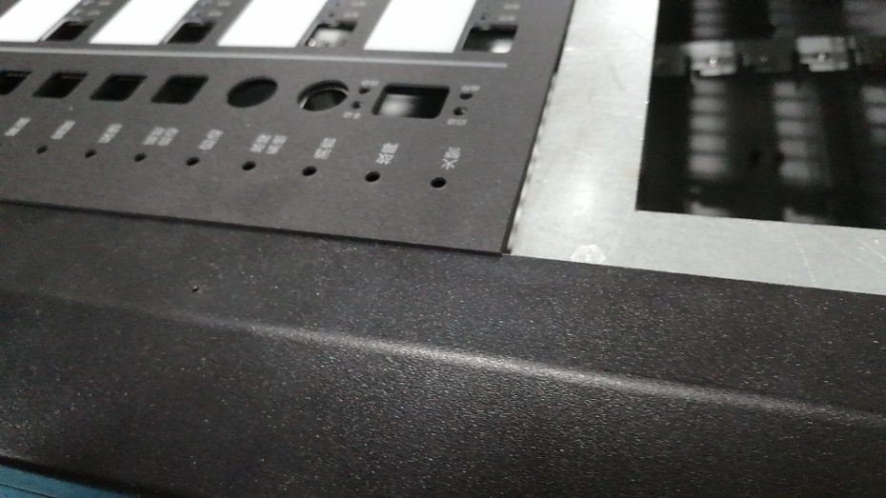

4、箱体的底部敲落孔要求和侧面的敲落孔一样，用激光切割一半的厚度，不要用焊点的。

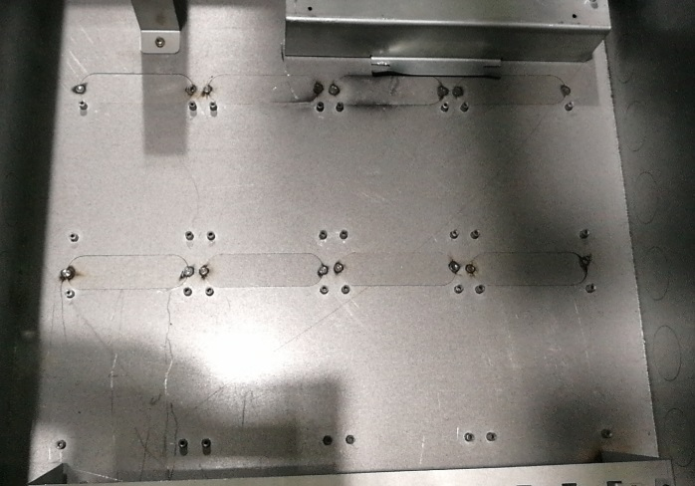

5、电源支架送过来就已经变形了，后期要注意包装。

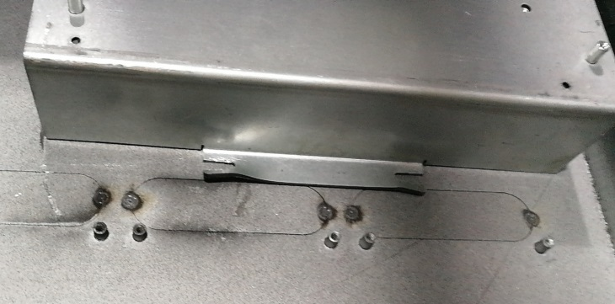

6、箱体内侧的焊点太大了，而且周围都发黑很大面积，很明显。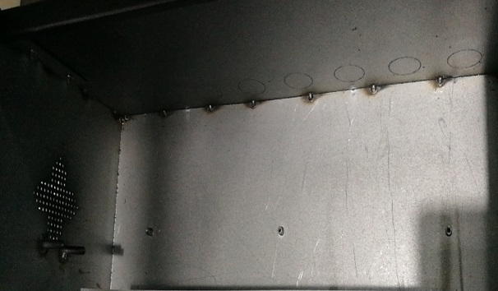 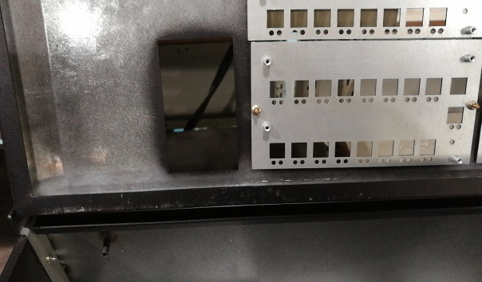 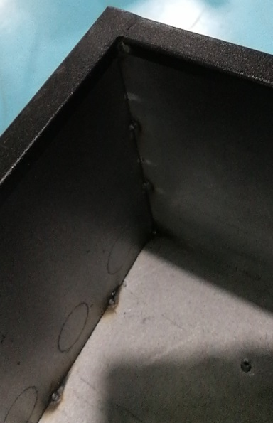

7、箱门剐蹭痕迹很明显，脱漆了。

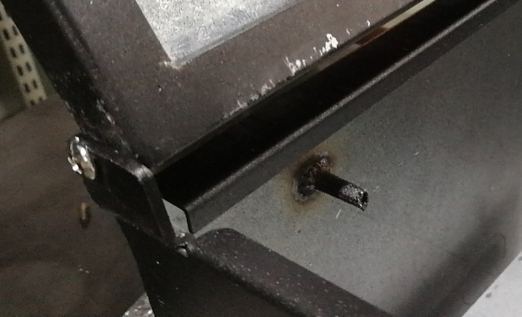

**新主机结构改善的问题**

1、主底板固定支架太软了，需要改成一体的面框，加折弯折边的，可以增强硬度。

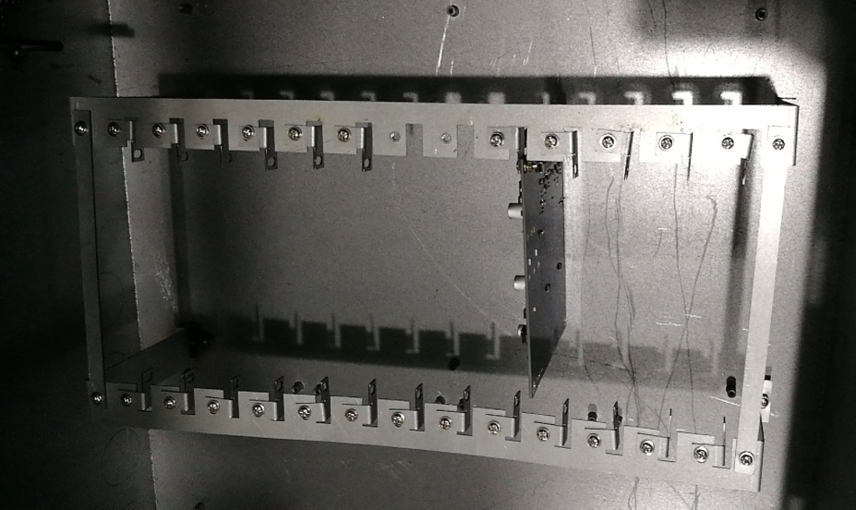

2、电源罩的结构要修改，要考虑加蜂鸣器，增加罩子的高度，以及去掉右上角的切口，长方体的。

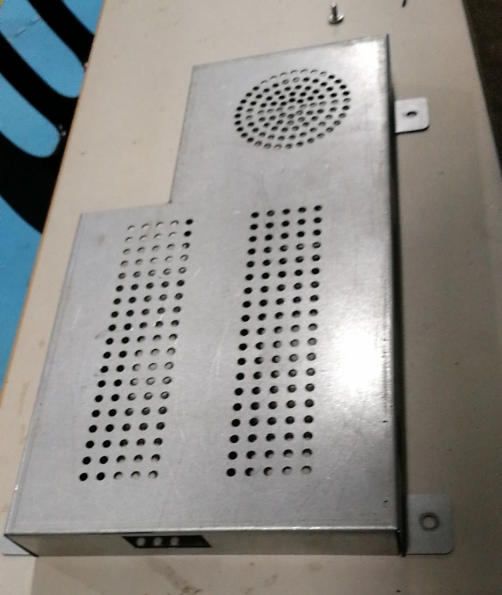

3、CPU液晶板卡做成分离的，按键和液晶分开，螺柱需要改动位置。

